Министерство образования и науки Республика Адыгея
Государственное бюджетное образовательное учреждение дополнительного образования Республики Адыгея
«Центр дополнительного образования детей Республики Адыгея»
Детский технопарк «Кванториум»

Исследовательский проект
«Тур по озёрам Северо-Западного Кавказа»

Работа:
Обучающегося Геоквантума
Ибрагимова Эльдара
Руководитель работы:
Полищуков Иван Иванович
Педагог дополнительного образования
Наставник «Геоквантума»
ГБОУ ДО РА
«Центр дополнительного
образования детей Республики Адыгея»
ДТ «Кванториум»

г. Майкоп 2021 г
Содержание
Введение
1.Теоретическая часть
1.1. Физико-географическое описание Северо-Западного Кавказа.
1.1.1. Географическое положение.
1.1.2. Рельеф.
1.1.3. Климат.
1.2. Кавказский государственный природный биосферный заповедник имени Х.Г. Шапошникова.
2.Практическая часть
3. Выводы
4. Рекомендации
Литература
Приложение

Введение.
Актуальность исследования: в современное время наибольшую популярность у туристов приобретают путешествия по различным природным объектам, особый интерес возникает к озёрам. Северо-Западный Кавказ является особым регионом, где находится большое количество этих природных объектов. На территории Республики Адыгея и Краснодарского края можно встретить очень много красивых и загадочных озёр, некоторые из которых, включены в список всемирного наследия ЮНЕСКО. В настоящее время большинство таких достопримечательностей многим людям неизвестно, а названия некоторых озёр и вовсе многие никогда не слышали. Это касается не только гостей нашего региона, но и местных жителей. Особой проблемой является то, что большинство туристов, которые приезжают в наш регион наслышаны только о нескольких достопримечательностей и о возможности посетить прекрасные горные озёра они попросту не знают.
Уникальность этой работы заключается в том, что разработанный маршрут малоизвестен для людей, которые хотят связать свой отдых с природой. Это объясняется тем, что в нашей республики есть всего несколько достопримечательностей которые пользуются популярностью. Но наш разработанный маршрут включает в себя не только озёра, маршрут проходит по самым красивым местам горной части нашей республики. Он разработан так что всего за несколько дней можно посетить множество природных достопримечательностей. Данное исследование направлено не только на то, чтобы донести информацию о самых красивых и удивительных озёрах нашего региона, но и на то, чтобы человек сам мог там побывать и увидеть всё своими глазами, приобрести для себя знания о нашей местности и изучить географию этого региона.
Цель: Создание тура по озёрам Северо-Западного Кавказа.
Задачи:
- подготовить основную информацию об озёрах и их месторасположению в регионе;
- создать карту оптимальных и доступных маршрутов ко всем озёрам;
- создать 3D тур по озёрам Северо-Западного Кавказа;
- привлечение жителей нашей республики, и туристов из других регионов России, к путешествиям по самым интересным местам нашего края.

1.Теоретическая часть.
1.1. Физико-географическое описание Северо-Западного Кавказа.
1.1.1 Географическое положение Северо-Западного Кавказа. Северо-Западный Кавказ имеет протяжённость 330 км от порта Кавказ до пос. Красная Поляна. При движении в этом направлении горная система расширяется от 40 км в районе Новороссийска до 120 км на юго-востоке и повышается от 300 – 400 м до 1800 – 2300 м. На юго-западе и северо-востоке горная система имеет достаточно четкие структурные границы при переходе к впадинам Черного моря. На Западе эта горная система тесно граничит с Чёрным морем, на Востоке постепенно переходит к равнинам, на Севере от горных хребтов располагается Кубанская равнина, а на Юге Северо-Западный Кавказ, постепенно возвышаясь, приобретает чётко выраженные формы высокогорного рельефа с высотами, достигающими 4 тыс. метров, здесь начинаются горные районы Архыза и Домбая, которые приводят нас к Приэльбрусью и Центральному Кавказу.
1.1.2 Рельеф. Западный Кавказ во многих отношениях отличается от Центрального, а тем более Восточного Кавказа, как по высоте своих горных вершин и хребтов, так и по климату – в особенности по количеству осадков, по составу и характеру растительности, по богатству животного мира и т. д. Несмотря на то, что на Западном Кавказе горы не достигают такой высоты, как в Центральном и Восточном, этот весьма своеобразный, давно обративший на себя внимание крупнейших ученых, уголок Кавказа представляет собой типичную горную страну со скалистыми, труднодоступными горными хребтами и вершинами, украшенными вечными снегами и ледниками, с многочисленными горными реками и водопадами, с живописными горными озерами. Здесь еще сохранились такие затерянные в горах, словно отрезанные от всего мира, уголки, в которых редко когда бывает нога человека и где до сих пор обитает множество диких животных. Чаще всего, это – верховья рек, берущих начало из ледников и снежников северных склонов Главного водораздела.
1.1.3 Климат. Климат Северо-западного Кавказа крайне разнообразен, что объясняется, главным образом, сложными орографическими условиями данной территории. Главный Кавказский хребет препятствует проникновению теплых воздушных масс с юга в Предкавказье, холодных – с севера на юг и является границей двух климатических поясов – умеренного и субтропического. Северные склоны его относятся к умеренному поясу, южные – к субтропическому. Горный рельеф определяет вертикальную (высотную) зональность климата, а следовательно, и ландшафтов. В пределах Северо-западного Кавказа можно выделить следующие высотные климатические пояса: умеренно теплый, умеренно холодный, альпийских лугов, вечного мороза (вечных снегов) и субтропический. Лето достаточно теплое, в предгорье иногда температура повышается до 30ºС, но она постепенно понижается с набором высоты и в высокогорье даже в самые жаркие месяцы она может достигать 0ºС. Средняя температура июля составляет 23-25ºС. В конце лета происходит постепенное похолодание и к осени температура воздуха на средних высотах составляет в среднем 10ºС, а в высокогорье наблюдаются заморозки. Зима в горной части приходит достаточно рано и отрицательные температуры воздуха начинают преобладать уже в ноябре. Зимы достаточно суровые, средняя температура января составляет -12ºС. Весной этот показатель повышается до +5ºС, но из-за снежного покрова, который окончательно сходит лишь к июню, отрицательные температуры преобладают до апреля или мая, в зависимости от высоты. (Приложение 1)
Количество осадков распределено неравномерно, в общем случае они увеличиваются с высотой. Большое значение здесь играет и рельеф местности так как большая часть осадков выпадает в западной части гор, потому что воздушные массы, движущиеся с моря, останавливаются перед главным Кавказским хребтом, пытаясь через него перевалить, и не все они проникают на Восток, поэтому в этой части выпадает больше осадков по сравнению с восточной частью. Среднегодовое количество осадков составляет 600-800 мм. в восточной и северной части, в среднегорье она повышается до 1000 мм. а в западной части этот показатель составляет 1200-1300 мм. и местами количество осадков может достигать 1600 мм. (Приложение 2)
1.4. Кавказский государственный природный биосферный заповедник имени Х.Г. Шапошникова.
Кавказский государственный природный биосферный заповедник располагается на северном и южном склонах Западного Кавказа. Является самой крупной охраняемой территорией на всём Кавказе и занимает второе место по площади в Европе. Здесь можно увидеть не просто красивые горные пейзажи, а величественные вершины, возвышающиеся на Чёрным морем, равнинами Кубани и целой горной страной Кавказского региона. В заповедник мы можем увидеть целую группу горных и высокогорных экосистем. Он включает в себя центральную часть Северо-Западного Кавказа и целиком располагается в горной местности среди хребтов и вершин с высотами выше трёх тысяч метров, а Главный кавказский хребет является его центральной частью. Самой высокой точкой заповедника является гора Цахвоа (3345 м.), одновременно она является и высшей точкой Краснодарского края. Местность здесь представлена преимущественно горным рельефом. Именно здесь располагается самый западный ледник на всём Кавказе (гора Фишт 2867 м.), именно здесь расположена самая высока гора республики Адыгея (Чугуш 3238 м.) и именно отсюда берут свою начало многие крупные реки Краснодарского края и республик и Адыгея такие как: Белая, Малая Лаба, Курджипс, Мзымта и т.д.
В заповеднике мы можем познакомиться с уникальной природой Западного Кавказа, здесь можно увидеть множество горных вершин, рек, водопадов, озёр, ледников и пещер. Растительный мир Кавказского заповедника насчитывает более трёх тысяч видов, большая часть которых — это эндемики. На этой территории часто встречается тис ягодный, самшит, рододендрон кавказский, рябчик, волчеягодник черкесский и т.д. Наибольшее распространение получили пихта кавказская, которая в высоту достигает 60 м, бук восточный, каштаны, ель восточная, дуб, явор, липа кавказская.
Богата и фауна Кавказского заповедника, только здесь можно увидеть большие популяции многих редких животных, таких как зубр, бурый медведь, благородный олень, европейская косуля, рысь и даже леопард. Среди птиц встречаются грифы, орланы, белоголовые сипы, орлы, улары и беркуты.
По территории заповедника проходят маршруты для эколого-туристического посещения, и каждый кто попадает сюда имеет возможность увидеть всю красоту и уникальность этих мест. Именно здесь можно увидеть не только красивые горные пейзажи, но и множество древних и редких видов растений и животных, которые имеют ограниченное распространение на всём Кавказе.
Кавказский государственный природный биосферный заповедник со всех сторон окружён охраняемыми территориями, природными парками, заказниками, памятниками природы и граничит с Сочинским Национальным парком. И вместе с природным парком «Большой Тхач», памятниками природы «Хребет Буйный» и «Верховье рек Пшеха и Пшехашха» он является памятником природы и входит в список объектов всемирного природного наследия ЮНЕСКО «Западный Кавказ»

2. Практическая часть.
Весь мир в 2019 году узнал такие страшные слова пандемия, самоизоляция и COVID-19. Мы не могли выходить из дома, посещать любимые музеи, театры, ходить в походы и попутешествовать. Многие музеи предлагали виртуальные 3D туры и любой желающий мог посетить интересующую его выставку или экспозицию виртуально.
На основе изученного материала и анализа данных по туризму и достопримечательностей нашего региона мы решили создать с помощью современных технологий 3 D тур и разработать карту ориентированный пеший маршрут путешествия по озерам, подробно показать месторасположение каждого озера, найти его на карте и узнать о нём основную информацию. Наша работа поставлена так чтобы показать эти достопримечательности интересным образом, что поможет привлечению к походам большого количества людей.
Для начала мы собрали информацию о горных озёрах Республики Адыгея и Краснодарского края. В проект включены десять крупных озёр: Псенодах, Хуко, Чугуш, Торнау, Джугское, Уруштен, Ачипста, Кардывач, Большое Имеретинское (Безмолвия), Алоус. (Приложение 3)
Озеро Псенодах (в переводе с черкесского означает «Красивый колодец»)
Расположено на плато Лаго-Наки на высоте 1955 м, севернее Фишт-Оштеновского перевала. Озеро, имеет необычный вид, по форме оно похоже на полумесяц. Имеет ледниково-карстовое происхождение. Максимальная глубина 3,5 м. но практически везде её значения не превышают более метра. Вода в озере кристально чистая.
Озеро Хуко (в переводе с черкесского означает «Дельфин»)
Загадочное озеро в 6 км юго-западнее горы Фишт, его тайна заключается в том, что озеро совершенно безжизненное. Имеет тектоническое происхождение, расположено на высоте 1740 м. Наибольшая глубина 10 м. С озера открывается красивый вид на западный склон горы Фишт.
Озеро Чугуш (в переводе с адыгского означает «Вершина Земли»)
Красивое озеро к западу от горы Чугуш, расположено на высоте 1923 м. В некоторых источниках его можно встретить под названием "Круглое". Озеро малоизучено и максимальная глубина его точно не известна. В этом водоёме есть небольшой остров, который придаёт этому озеру оригинально красивый вид.
Озеро Торнау (названо в честь русского офицера, участника Кавказской войны)
Самое большое из Бамбакских озёр. Расположено на высоте 2389 м. на горе Бамбак. Из озера вытекает небольшой ручей. Максимальная глубина 8м.
Озеро Джугское (название происходит от горы, рядом с которой оно находится)
Озеро расположено на склонах Джугского массива, на высоте 2,5 тыс. метров. Это озеро имеет красивый синий цвет воды, но ото льда оно освобождается лишь во второй половине лета. Водоём находится у подножия большой скалы. Джугское озеро является самым глубоким озером в этом регионе, его глубина составляет 35 метров, что делает его уникальным ведь такие большие значения глубин не характерны для горных озёр.
Озеро Уруштен (название происходит от горы, на склонах которой оно располагается)
Озеро расположено на одноимённой горе на высоте 2453 м. Оно имеет очень красивый, синевато-зелёный, цвет воды, который в течение года может изменяться. Из озера берёт своё начало река Аспидная.
Озеро Ачипста (название получило по одноимённой реке, впадающей в него)
Одно из самых красивых озёр северо-западного Кавказа, расположено в Кавказском биосферном заповеднике на высоте 1865 м. Это озеро лавинно-запрудного типа образовалось в результате сошедшей лавины, которая перекрыла долину реки Ачипста. Максимальная глубина 7 метров.
Озеро Кардывач (название озера означает «исток Мзымты)
Одно из самых красивых озёр на Западном Кавказе. Расположено на высоте 1837 м. у подножия южного склона главного кавказского хребта. Озеро образовалось в результате движения древних ледников, его максимальная глубина составляет 17 м. Из него берёт своё начало река Мзымта.
Большое Имеретинское (Безмолвия). Так же известно как Большое Имеретинское, является самым большим озером Кавказского заповедника, его площадь составляет 190 000 кв. м. Оно расположено на высоте 2530 м. в истоке реки Имеретинка. Озеро необыкновенно красивое, а высокогорный пейзаж предаёт ему ещё более величественный вид. Максимальная глубина составляет 7 м.
Озеро Алоус (происхождение названия неизвестно)
Озеро расположено на одноимённой горе, на высоте около 2300 м. Имеет каровый тип происхождения, максимальная глубина составляет 4 метра. Озеро находится в живописном месте откуда открывается прекрасный вид на горы Западного Кавказа.

Проанализировав литературные источники, мы создали проект, который включает в себя две части:
- 3D тур.
Этот маршрут построен в приложении “Google Планета Земля”. Когда открывается приложение то можно наблюдать все объекты на карте, при его демонстрации происходит поочерёдный показ каждого озера и сразу отображается информация об этом объекте и появляется возможность просмотреть фотографии. Путешественник, находясь в любой точке мира может, использовав это 3D тур, разработать маршрут своего похода, выбрать какие уникальные озера он может посетить. (Приложение 4)
- Карта маршрутов.
С помощью этой карты можно осуществить непревзойдённый поход по горам, так что можно будет посетить практически все озёра сразу. (Приложение 5) Маршруты на карте выделены красным пунктиром и подобраны таким образом, что их начало расположено от автомобильной дороги, это делает маршрут доступным для большого количества людей. Походы ориентированы на два-три дня, только некоторые предусмотрены на 4 дня. Поэтому много времени и особой подготовки не требуется.
Работа осуществляется при помощи двух ссылок, по первой совершается переход на проект в программе “Google планета Земля” где уже непосредственно можно посмотреть данную работу и познакомиться со всеми вышеуказанными достопримечательностями. По второй ссылке можно открыть подробную карту с обозначением маршрутов. (Приложение 5)
Ссылка на 3D тур
https://earth.google.com/earth/d/1BWASvkoxi-E9sWHy2hEH_DLjOMahJicF?usp=sharing
Код-идентификатор к карте в программе “Draw on Maps”
DNUEymKTcR

3. Выводы:
В результате проделанной работы над проектом:
1. Удалось создать тур по озёрам Северо-Западного Кавказа
2. Получилось собрать всю основную информацию по данным озёрам горной части Республики Адыгеи
3. Разработаны оптимальные и доступные маршруты, доступные даже не подготовленному туристу.
4. Для виртуального путешествия создан 3D тур по озёрам Северо-Западного Кавказа.
5. Создана карта с обозначением всех объектов и туристических троп.
4. Рекомендации
Данный проект я рекомендую всем, кто интересуется путешествиями и природой Кавказа.
Так же его можно порекомендовать туристическим организациям, использовать в образовательных учреждениях в туристическо-краеведческой сфере и людям, занимающимся наукой, в частности изучением гидрологии нашего региона, так как этот проект поможет не только в путешествии по этим озёрам, но и послужит продолжением их изучения, ведь многие озерные водоемы еще полны тайн, и их еще предстоит разгадать.

Литература
1. Панов В. Д., Ефремов Ю. В. Динамика ледников и развитие гляциальных озер Большого Кавказа // Известия Всесоюзного географического общества, 1985, т. 117, вып. 4, с. 336 – 341.
2. Панов В. Д., Ефремов Ю. В. Новые генетические типы озер Кавказа // История современных озер. Тезисы докладов VII Всесоюзного симпозиума по истории озер. – Л.-Таллин, 1986, с. 198 — 199.
3. Некоторые особенности горных озер высокогорий Северо-Западного Кавказа Д.С. Салпагаров. 19982002 гг., // Тр. ТГЗ. -1962. - Вып 4. - 206-213 с
4. Никонова М.А., Данилов П.А. Землеведение и краеведение: Учеб. пособие для студ. высш. пед. учеб. заведений. -- М.: Издательский центр. «Академия», 2002г. стр. 138-140
5. Ефремов Ю.В. Горные озера Западного Кавказа. — Л.: Гидрометеоиздат, 1984. -160 с.
6.Ефремов Ю. В. В стране горных озёр. — Краснодарское книжное издательство 1991.
7. https://kavkazzapoved.ru/reki-i-ozera-kavkazskogo-zapovednika
8.http://mountaindreams.ru/lake/catalog/geograficheskij-ocherk-ozer-kavkazskogo-zapovednika/

Приложение

Приложение 1
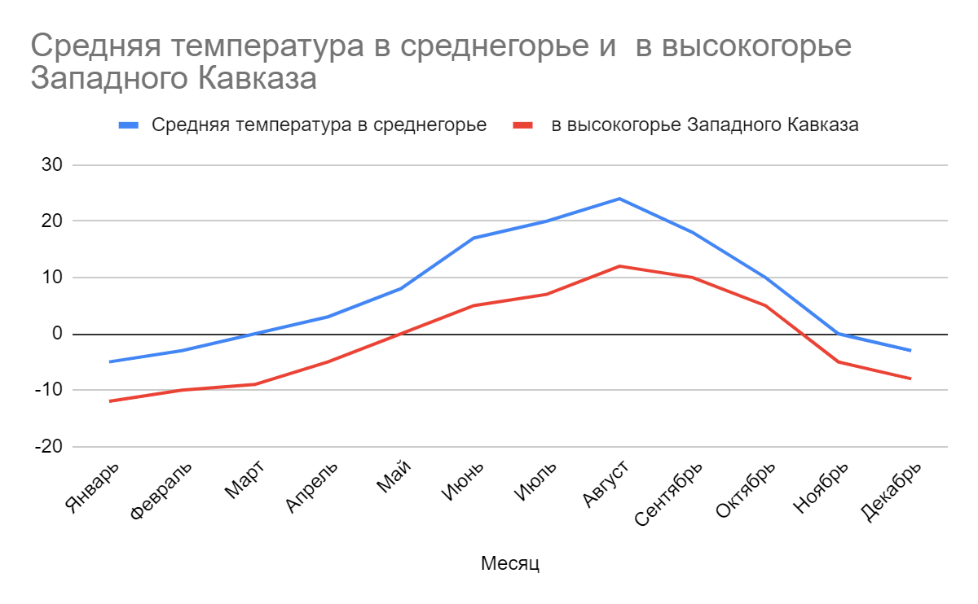
Приложение 2

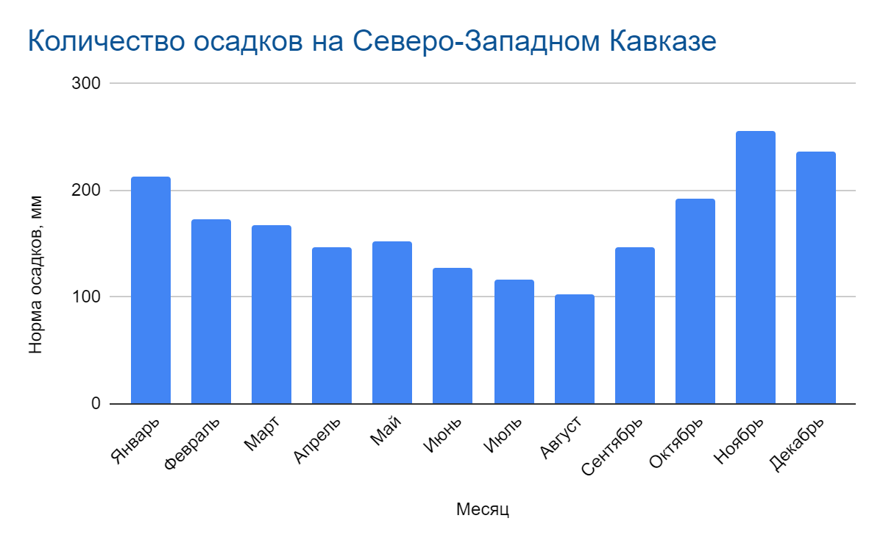

Приложение 3

Озёра Северо-Западного Кавказа

Озеро Псенодах

Озеро Хуко

Озеро Торнау

Озеро Чугуш
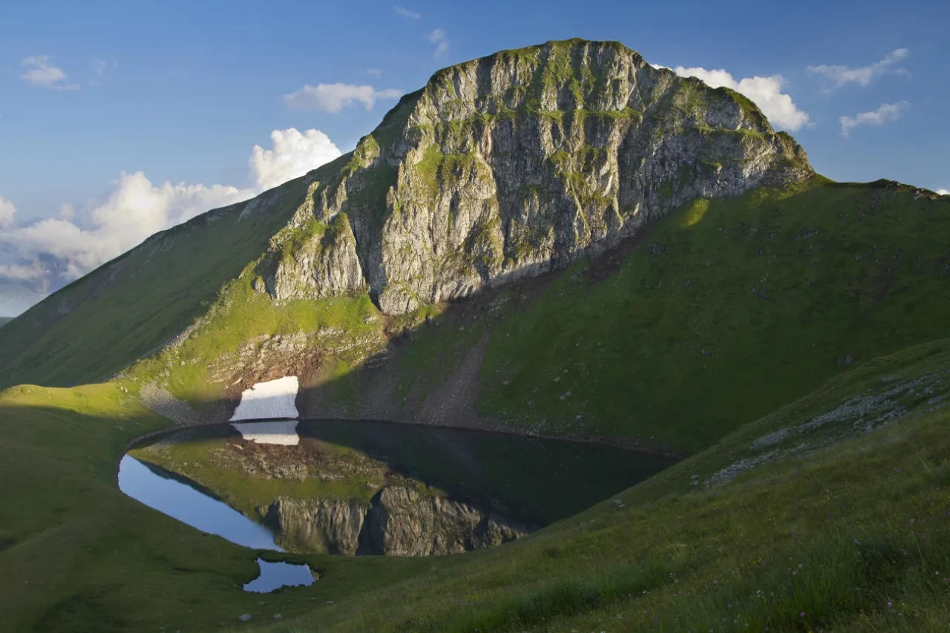Озеро Джугское
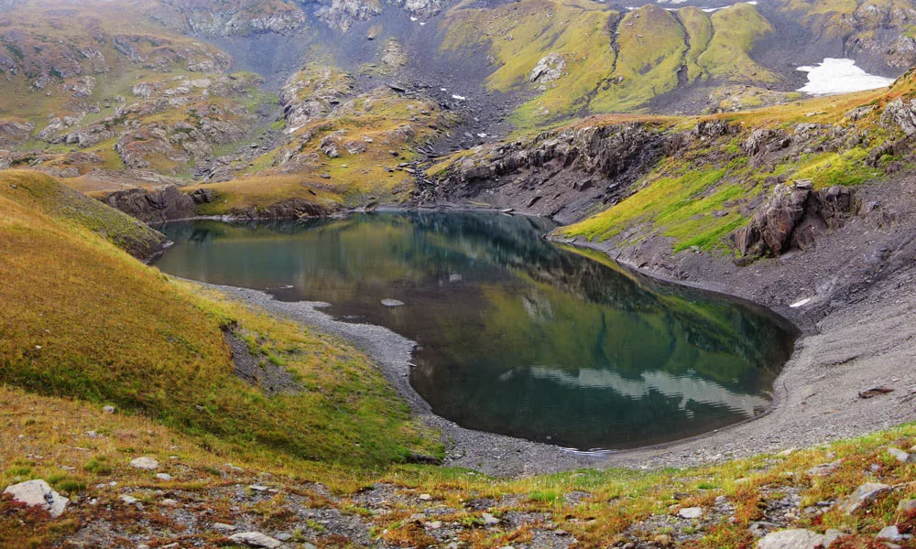
Озеро Уруштен
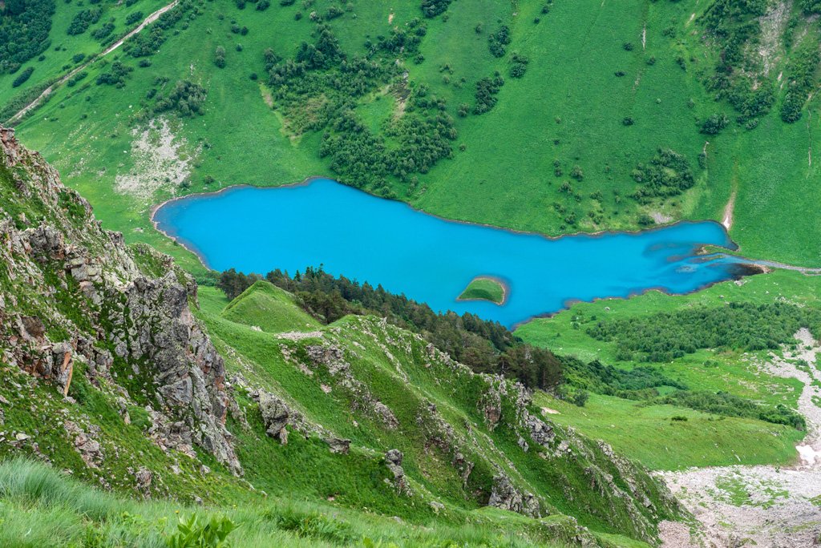
Озеро Ачипста

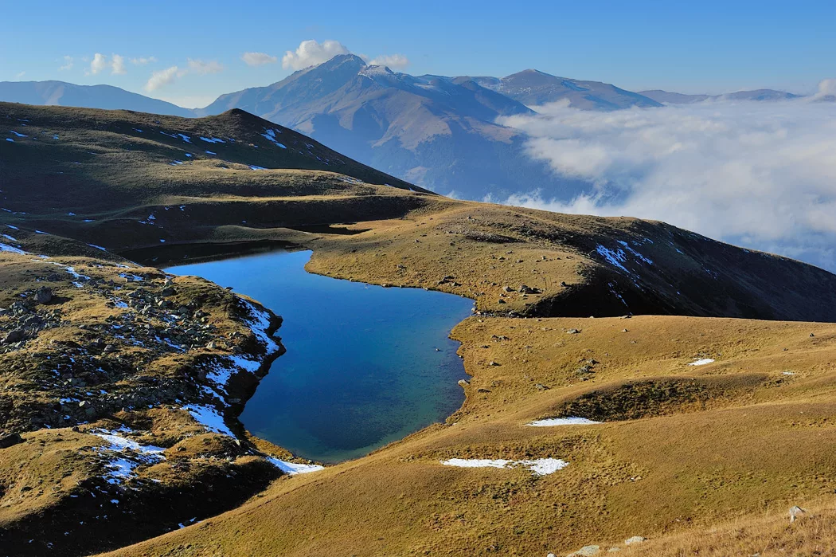
Озеро Алоус

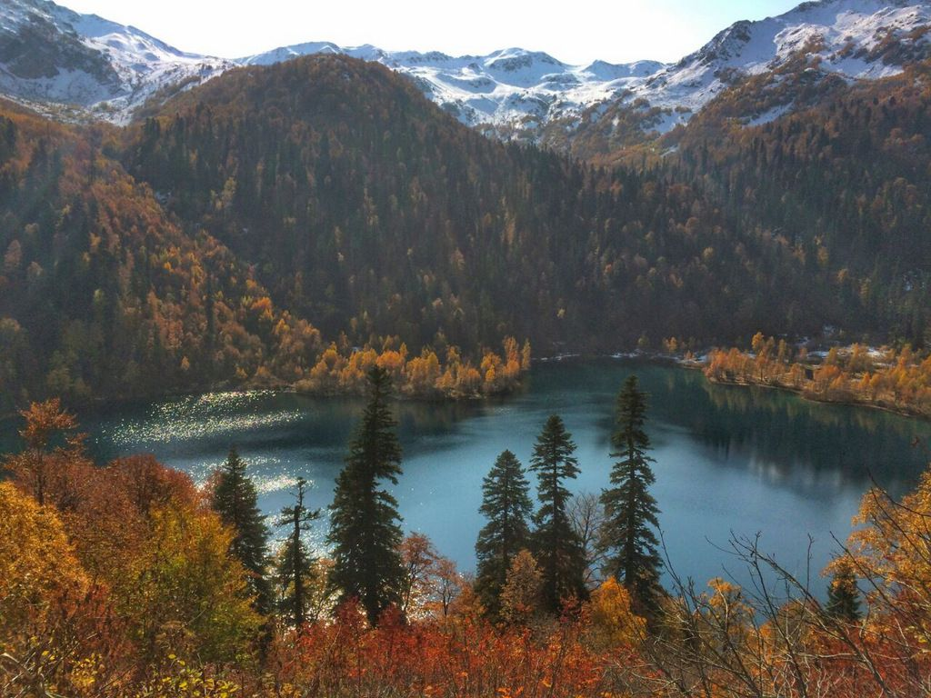
Озеро Кардывач

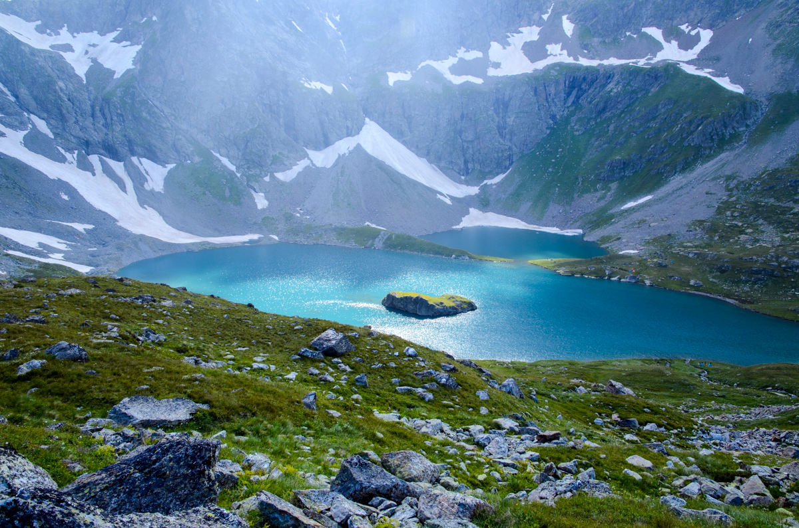
Озеро Безмолвия

Приложение 4
Расположение объектов в 3D туре

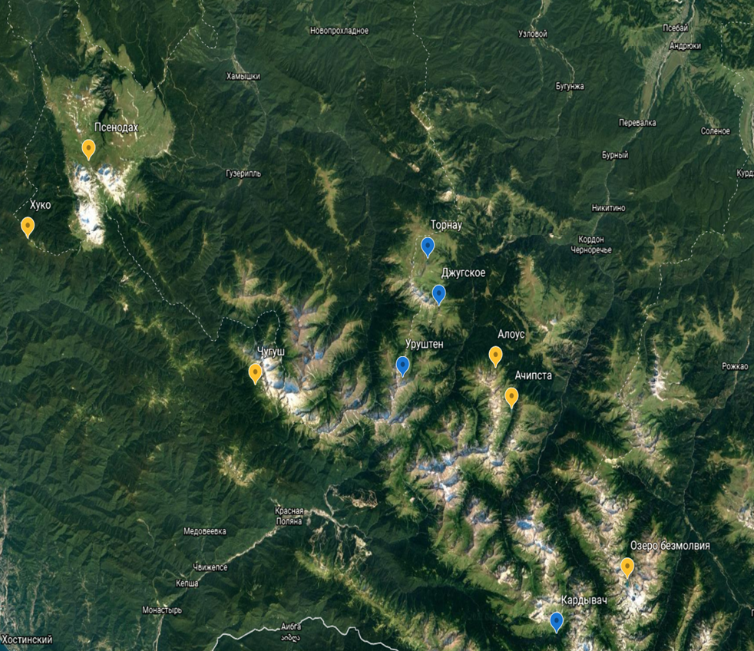
Приложение 5

Маршрут к озёрам Джугское и Торнау

